1 **ВОПРОС**: Используя браузер Google Chrome, перейдите на сайт <https://ylab.io/>

- Определите первый HTTPS-запрос, отправленный к домену ylab.io. В ответе укажите стартовую строку данного запроса.

- У вкладки “О компании” (<https://drive.google.com/file/d/1fSPgT9usn6gEBGcQcnKaBlcWuJkBI-88/view?usp=sharing)> определите цвет используемого шрифта. В ответе укажите его в формате r,g,b.

**Ответ** : Первый HTTPS-запрос, отправленный к домену ylab.io, стартовая строка данного запроса :

**GET / HTTP/2**

Эта строка включает метод запроса (:method: GET), путь ( :path: / — корневая страница), версию протокола (HTTP/2). В **HTTP/2** заголовок :authority (указывает хост :authority: ylab.io) заменяет заголовок Host (в HTTP/1.1) и содержит то же самое значение — домен или IP-адрес, к которому направлен запрос.

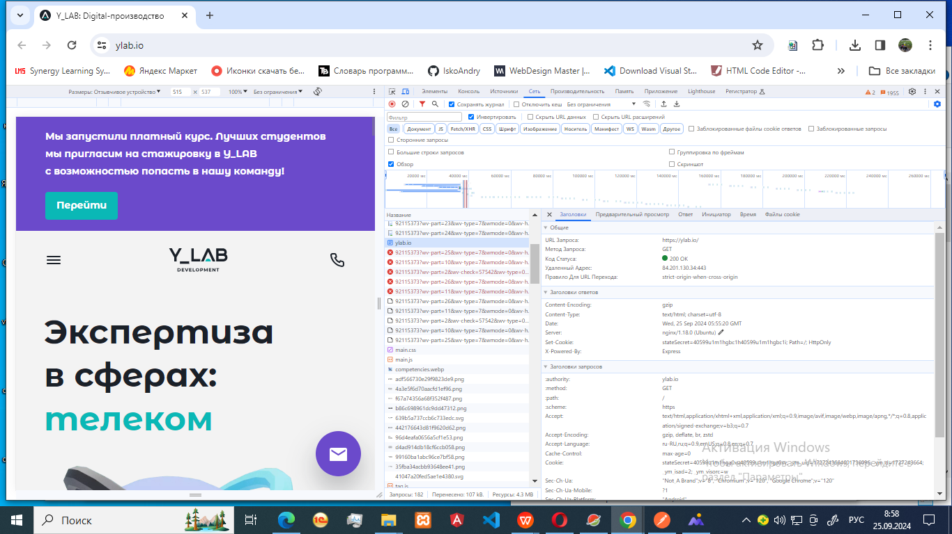

**Ответ**: У вкладки «О компании»

(<https://drive.google.com/file/d/1fSPgT9usn6gEBGcQcnKaBlcWuJkBI-88/view?usp=sharing)>

#### Цвет используемого шрифта - rgb(106,177,177)

Цвет определён с использованием онлайн инструмента https://imagecolorpicker.com/

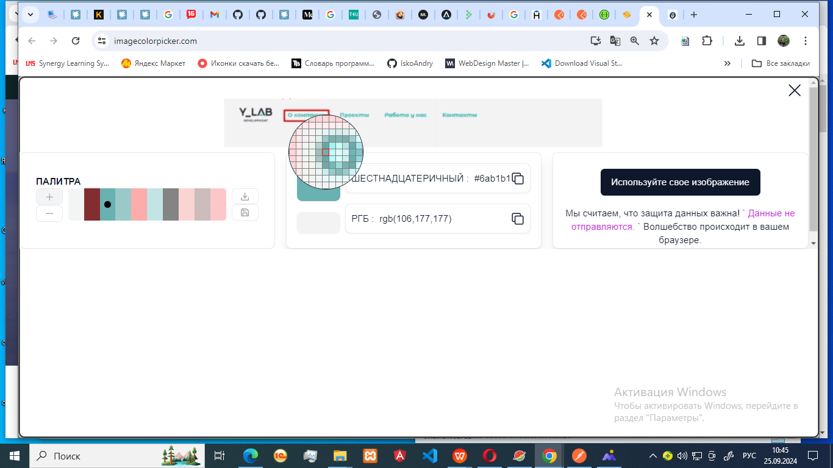

1. **ВОПРОС**: Для API <https://api.nasa.gov/planetary/apod>

- Определите минимально возможное валидное значение параметра date. В ответе укажите его в формате YYYY-MM-DD.

**Ответ**: Минимальное значение параметра date будет: **1995-06-16**

- Укажите количество записей, возвращаемых в ответе на запрос к указанному API, за период, начало которого - это ответ из пункта 1 данной задачи, а конец - 16 июня 1996 года.

**Ответ**: Количество записей между **1995-06-16** и **1996-06-16 равно 364 записей**

3. **ВОПРОС**: К какому виду идентификаторов ресурсов в сети относится <https://www.yandex.ru/search/?text=test>

**Ответ**: Относится к **URL** (Uniform Resource Locator)

4. **ВОПРОС**: Верно ли утверждение, что структура HTTP-запроса равна структуре HTTP-ответа.

**Ответ**: **Да, утверждение верно**. **Структура HTTP-запросов и ответов одинаковая. В**ключает: **Строку состояния (start line), HTTP-заголовки (HTTP Headers), тело сообщения**.

1. **ВОПРОС**: Должен ли http-ответ содержать заголовок Host.

**Ответ**: **HTTP-ответ** **обязан** содержать заголовок Host.